Министерство образования и науки Российской Федерации

Севастопольский государственный университет

Кафедра ИС

Отчет

По дисциплине: “Основы системного анализа”

Лабораторная работа №3

“Метод решающих матриц”

Вариант 3

Выполнил:

ст.гр. ИС/б-22

Долженко И.А.

Проверил:

Гончаренко Д. Г.

Севастополь

2019

1 ЦЕЛЬ РАБОТЫ

Углубление теоретических знаний в области системного анализа, исследование способов оценки сложных систем.

2 ПОСТАНОВКА ЗАДАЧИ

1. На основе исходного варианта задания построить взаимосвязь всех уровней системы.

2. Вычислить влияние вариантов самого нижнего уровня на проектирование всей системы.

3. Написать программу, которая решает задачу методом решающих матриц любой размерности.

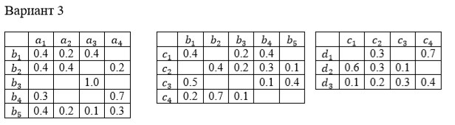

Рисунок 1 – Задание по варианту

3 ХОД РАБОТЫ

1. На основе исходного варианта задания построим взаимосвязь всех уровней системы.

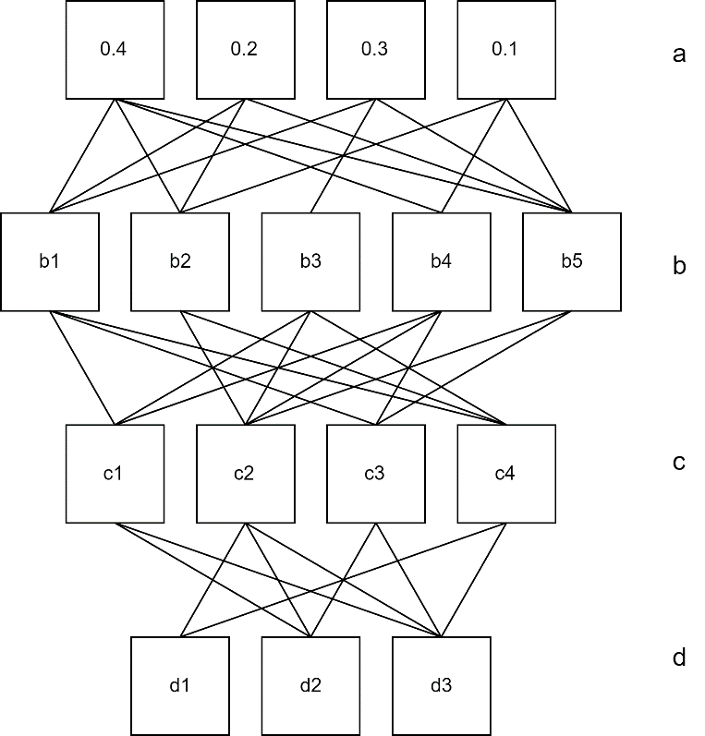

Рисунок 2 – Схема взаимосвязи уровней системы

2. Определим относительные веса второго уровня:

$$b_{1} = 0,4*0,4 + 0,2*0,2 + 0,3*0,4 = 0,32$$

$$b_{2} = 0,4*0,4 + 0,2*0,4 + 0,1*0,2 = 0,26$$

$$b_{3} = 0,3*1,0= 0,3$$

$$b_{4} = 0,4*0,3 + 0,1*0,7= 0,19$$

$$b_{5} = 0,4*0,4 + 0,2*0,2 + 0,3*0,1+0.1*0,3 = 0,53$$

$$b_{сумма}=1,6$$

Нормирование элементов :

3. Определим относительные веса третьего уровня:

$$c_{1} = 0,2*0,4 + 0,19*0,2 + 0,12*0,4 = 0,17$$

$$c_{2} = 0,16*0,4 + 0,19*0,2 + 0,12*0,3+0,33*0,1 = 0,15$$

$$c_{3} = 0,2*0,5+0,12*0,1+0,33*0,4= 0,24$$

$$c_{4} = 0,2*0,2 + 0,16*0,7+0,19*0,1= 0,17$$

$$c_{сумма}=0,73$$

Нормирование элементов :

4. Определим относительные веса четвертого уровня:

$$d_{1} = 0,2*0,3 + 0,23*0,7= 0,22$$

$$d_{2} = 0,23*0,5 + 0,2*0,4 + 0,23*0,1= 0,22$$

$$d_{3} = 0,23*0,2 + 0,2*0,2+0,32*0,2+0,23*0,4= 0,24$$

$$d_{сумма}=0,68$$

Нормирование элементов $d_{i}$:

$$d_{n1}=0,22/0,68=0.32$$

$$d_{n2}=0,22/0,68=0.32$$

$$d_{n3}=0,24/0,68=0.35$$

Таким образом вариант 𝑑3 оказывает более существенное влияние на проектирование всей системы.

ВЫВОД

В ходе лабораторной работы были получены теоретические знания в области системного анализа, исследования способов оценки сложных систем. Была построена взаимосвязь уровней системы и определены веса уровней. Написана программа, которая решает задачу методом решающих матриц любой размерности.